Wijzigingen spelregels voor het seizoen 2019-2020 ingaande 1 juni 2019
- Spelers die gewisseld worden, dienen het veld bij de dichtstbijzijnde zij- of achterlijn te verlaten en niet, zoals nu, bij de middenlijn aan de zijkant van het veld. Op die manier kan tijdrekken worden voorkomen;
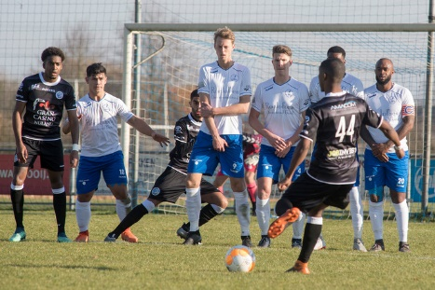
- Verder is het niet meer toegestaan om als aanvaller in de muur van de tegenstander te staan bij een vrije trap. Zodoende tracht de aanvallende partij nu nog het zicht van de doelman te belemmeren. Aanvallers moeten vanaf volgend seizoen minstens een meter van de muur verwijderd zijn;

- Bij een handsbal in een aanvallende situatie is de intentie ervan niet meer relevant. Hands is hands. Bijvoorbeeld: als een speler de bal met de hand raakt en daaruit scoort, of met een handsbal een aanval opzet waaruit wordt gescoord, dan wordt dat moment afgefloten. Dat klinkt logisch, maar nu wordt nog gekeken of er opzet in het spel is. Dat is vanaf volgend seizoen niet meer relevant;

- Een wijziging bij het nemen van een doeltrap. Het is voor de ontvanger niet meer verplicht om de bal pas aan te raken buiten het eigen zestienmetergebied. De doelman kan zijn medespeler dus ook binnen het eigen strafschopgebied bereiken. De aanvallende partij moet 9.15 meter afstand houden.

- Keepers hoeven bij strafschoppen voortaan nog maar met één voet op de doellijn te staan en niet met beide voeten.

- Bij een scheidsrechtersbal mag er nu nog maar één speler van beide partijen staan.

- De scheidsrechter werd vroeger als een polletje gras aangezien als hij in de weg stond maar nu is het zo dat als de bal via de scheidsrechter in het doel gaat er een scheidsrechtersbal gegeven moet worden op de plaats waar de scheidsrechter is geraakt.

